函
受 文 者 | ： | 國際扶輪3490地區各扶輪社
發文日期 | ： | 2012年2月13日
發文字號 | ： | 國扶辦字第2012018號
附 件 | ： | 申請表四種
主 旨 | ： | 檢送2011-12年度推行改變者獎(Changemaker Award)申請辦法及評選標準，請各社依規定期限內提出申請，請查照。
說 明 | ：

一、推行改變者獎旨在表彰2011-12年度，透過五大服務工作發揮非凡影響力的扶輪社。該獎項邀請扶輪社在五大服務每一服務途徑之下推行各種具挑戰性活動，目標係對社區及世界造成正面且意義重大之改變。

二、請各扶輪社填寫附件一英文表格(附件二為中文檔供參考)，以評估今年度在每一服務途徑所造成的影響。扶輪社在每一服務途徑要完成一定數目的活動方符合資格。所有活動必須在2011年7月1日到2012年3月1日之間進行及完成。

三、扶輪青年服務團及扶輪少年服務團，在表列(附件三、四英文表格)10個活動選項中，至少完成5項活動即符合獲獎資格，並由輔導扶輪社簽署英文版之扶青團及扶少團證明表。

四、各扶輪社應於2012年3月15日前填妥表格送交地區總監，地區總監於2012年3月22日之前，利用國際扶輪網站的「社員事務入口」(Member Access) 通報符合資格的扶輪社名稱。

正本：如受文者
副本：前總監、總監當選人、總監提名人、各分區助理總監、地區副秘書
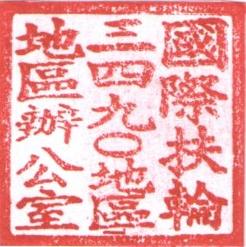
2011-2012年度地區總監 | 蕭 慶 淋

